



[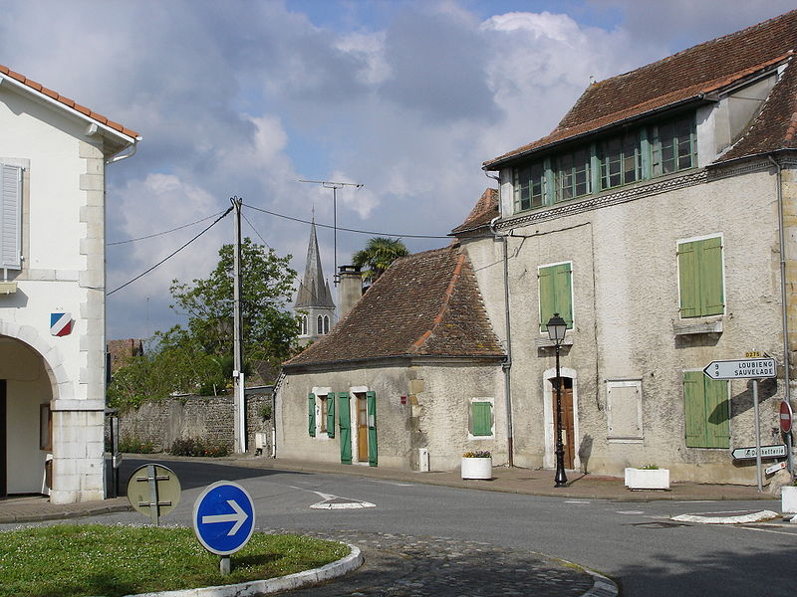](http://upload.wikimedia.org/wikipedia/commons/5/52/Maslacq.jpg)

**Commune**

**de MASLACQ**

**Dossier de modification du PLU**

Plan Local d’Urbanisme

Février 2015